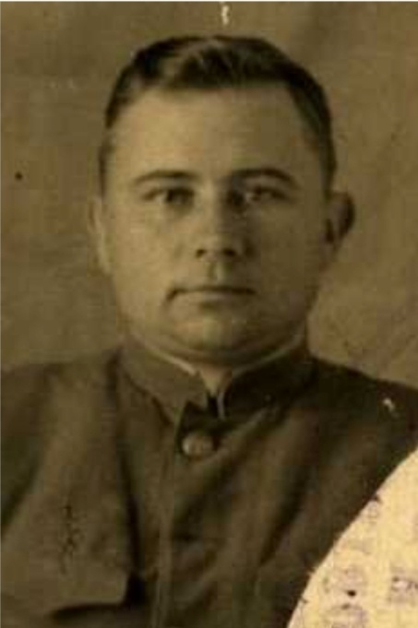

Логвиненко
Иван Васильевич

Дата рождения | 19.01.1923
Место рождения | с.Мостовое, Мостовский район, Краснодарский край
Дата призыва в РККА | 28.05.1941, 22.05.1941
Место призыва (наименование городского (районного) военного комиссариата, осуществившего призыв) | Таганрогский РВК Ростовская область
Место службы | 866 истребительный авиационный полк, 611 истребительный авиационный полк, пилот
Звание, должность | лейтенант, капитан
Участие в войне (военнослужащий, партизан, подпольщик, вольнонаёмный состав) | военнослужащий
Награды | орден Красного Знамени (3) от 21.09.1943, медаль За взятие Будапешта (2) от 09.06.1945, орден Красной Звезды (2)от 21.03.1943, от 18.03.1943, медаль За освобождение Белграда от 9.06.1945, медаль За победу над Германией от 9.05.1945, орден Отечественной Войны 1 ст, медаль За оборону Сталиграда от 22.12.1942
Краткая биография
Дата и место гибели (пропажи без вести, смерти, пленения)
Место и вид захоронения в годы войны и (или) перезахоронения послевоенное время (область (республика, край), район (округ), населённый пункт (город, деревня, поселок, село, станица, хутор)

